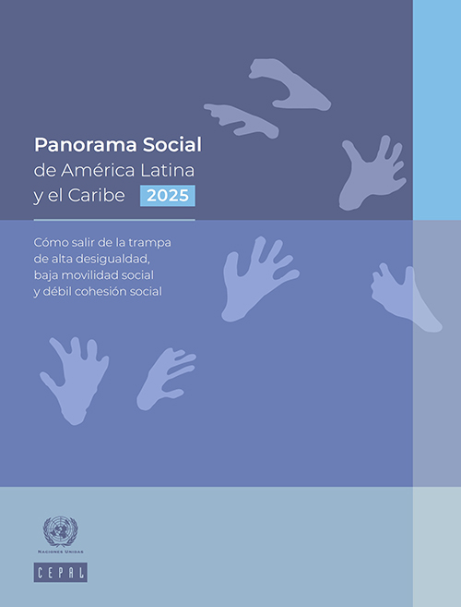 | Anexo Estadístico  Panorama Social de América Latina y el Caribe 2025
En el anexo estadístico del Panorama social de América Latina y el Caribe 2025 usted podrá acceder directamente a 26 indicadores seleccionados en temas de pobreza, distribución del ingreso, educación, ocupación e ingresos laborales. Mediante los diferentes enlaces provistos para cada indicador, se puede acceder a la información de diversas maneras:

- Gráfico: con esta modalidad se visualiza un gráfico que se puede personalizar agregando o eliminando series y categorías, y cuyos datos se pueden extraer en formato XML, JSON o XLSX
- Geoportal: el indicador se visualiza en un mapa a nivel de países de América Latina y el Caribe. El mapa es personalizable y se le pueden agregar o eliminar capas con nuevos indicadores, entre otras modificaciones. Una de las opciones permite cambiar al sistema gráfico y descargar la información en formato XML, JSON o XLSX.
- Generador de tablas: permite acceder a un tablero de selección de diversas categorías para las cuales se puede desagregar el indicador seleccionado y generar una tabla de múltiple entrada con la opción PIVOT, descargable en formato XML, JSON o XLSX, o una tabla en formato plano con la opción PLANA, también descargable en los formatos mencionados.
- Descarga en formato plano: permite una descarga directa (con un solo click) de los datos del indicador en formato plano en un archivo Excel.
Indicador | Gráfico | Geoportal |  | Generador de tablas | Descarga en formato plano
Población en situación de pobreza extrema y pobreza, por área |  |  |  | 
Valor de las líneas de pobreza extrema y pobreza
Población en situación de pobreza extrema y pobreza, por nivel educativo máximo alcanzado, sexo y área
Índice de feminidad de la pobreza extrema y de la pobreza, por área
Población en situación de pobreza extrema y pobreza, por grupo de edad, sexo y área
Población en situación de pobreza extrema y pobreza, por autoidentificación étnico-racial, sexo y área
Población en situación de pobreza, por división administrativa mayor
Población en situación de pobreza extrema, por división administrativa mayor

Indicador | Gráfico | Geoportal | Generador de tablas | Descarga en formato plano
Distribución del ingreso de los hogares, por deciles y área
Relación del ingreso medio entre el quintil 5 y el quintil 1
Índice de Gini de concentración del ingreso
Población con ingresos inferiores a distintos porcentajes de la mediana, por área

Indicador | Gráfico | Geoportal | Generador de tablas | Descarga en formato plano
Asistencia escolar, por grupo de edad, quintiles y área
Población de 20 a 24 años con educación secundaria completa, por sexo y área

Indicador | Gráfico | Geoportal | Generador de tablas |  | Descarga en formato plano
Tasa de participación en la fuerza de trabajo, por sexo, grupo de edad y área
Tasa de participación en la fuerza de trabajo, por nivel de educación, sexo y área
Distribución de la población ocupada por tipo de inserción laboral y sexo
Población ocupada urbana en empleos de baja productividad, por sexo
Población ocupada afiliada a un sistema previsional, por sexo, quintiles y área
Población ocupada que aporta a un sistema previsional, por sexo, quintiles y área
Tasa de desocupación abierta en el área urbana, por grupo de edad y sexo
Tasa de desocupación abierta, por quintiles y sexo

Indicador | Gráfico | Geoportal | Generador de tablas | Descarga en formato plano
Ingreso medio de la población ocupada, por inserción laboral y sexo
Relación del ingreso medio entre mujeres y hombres, por grupo de edad y área
Relación del ingreso medio entre mujeres y hombres, por años de educación y área
Ingreso medio de la población ocupada en empleos de baja productividad, por sexo

